**Лаб1 (лаб 1.1)**

**Часть 1**

1. Установить систему виртуализации Virtualbox или VMware Player

2. Создать виртуальную машину и установить любую из ОС: macOS Catalina 10.15 / macOS Big Sur 11 / macOS Monterey 12 / macOS Ventura 13 / macOS Sonoma 14.

3. Авторизоваться в установленной ОС macOS.

4. Запустить приложение Terminal.

8. Изучить структуру команд на примере команды echo 'Hello World'.

9. Рассмотреть команды ls, cd, vi, more, less, mkdir, cat, cp, mv, rm, find, !!, history, clear, sudo и описать их назначение.

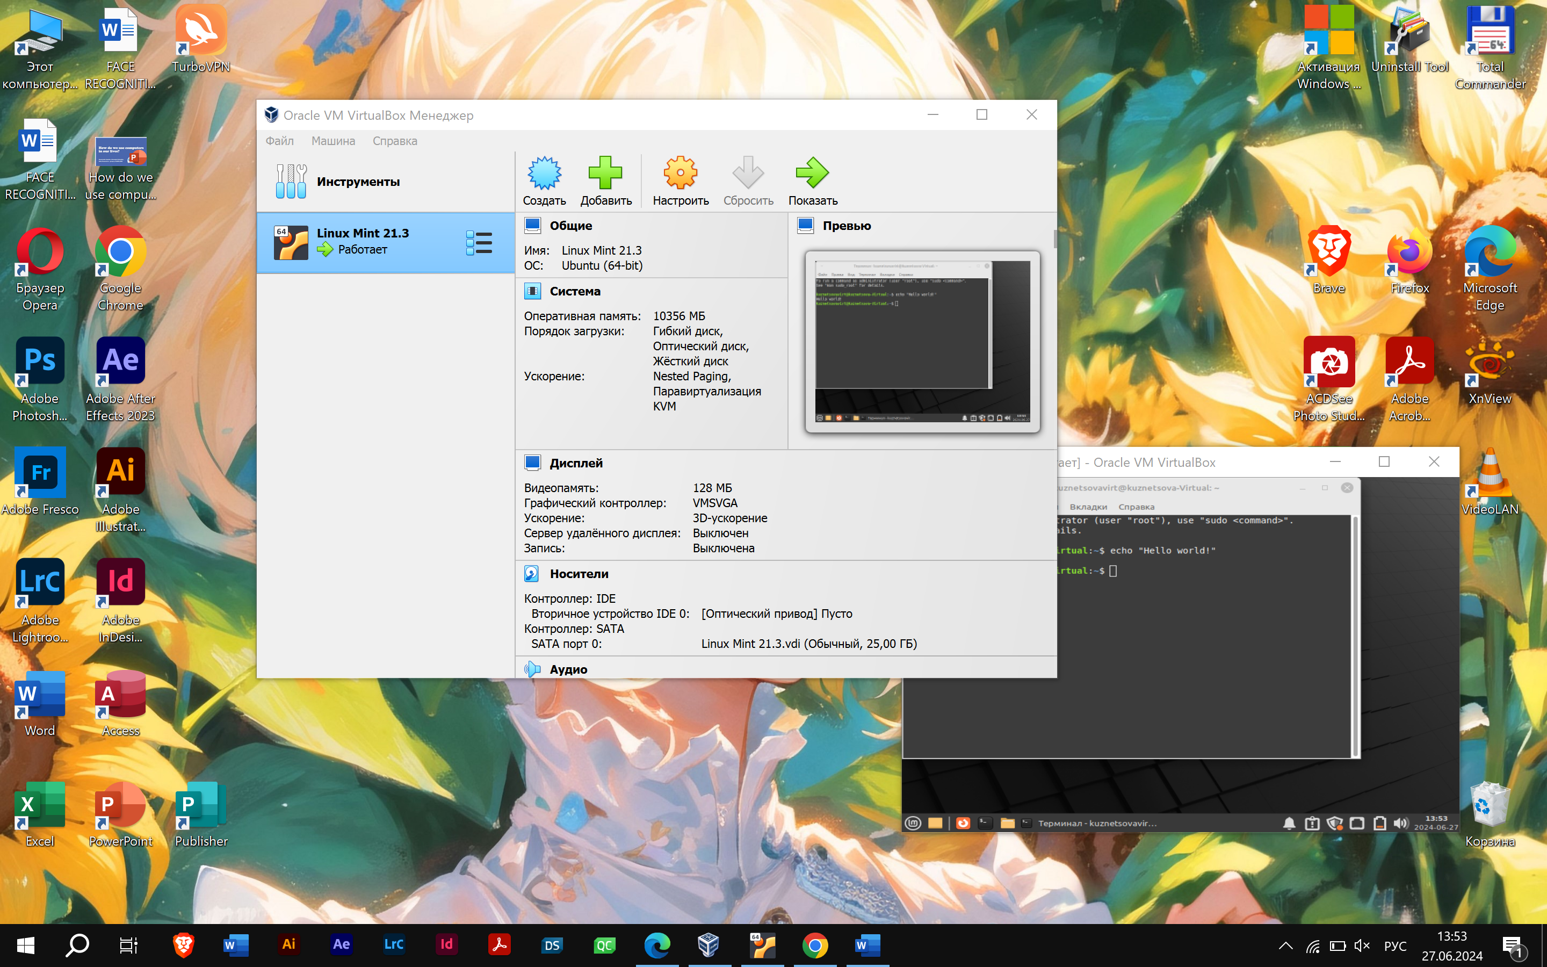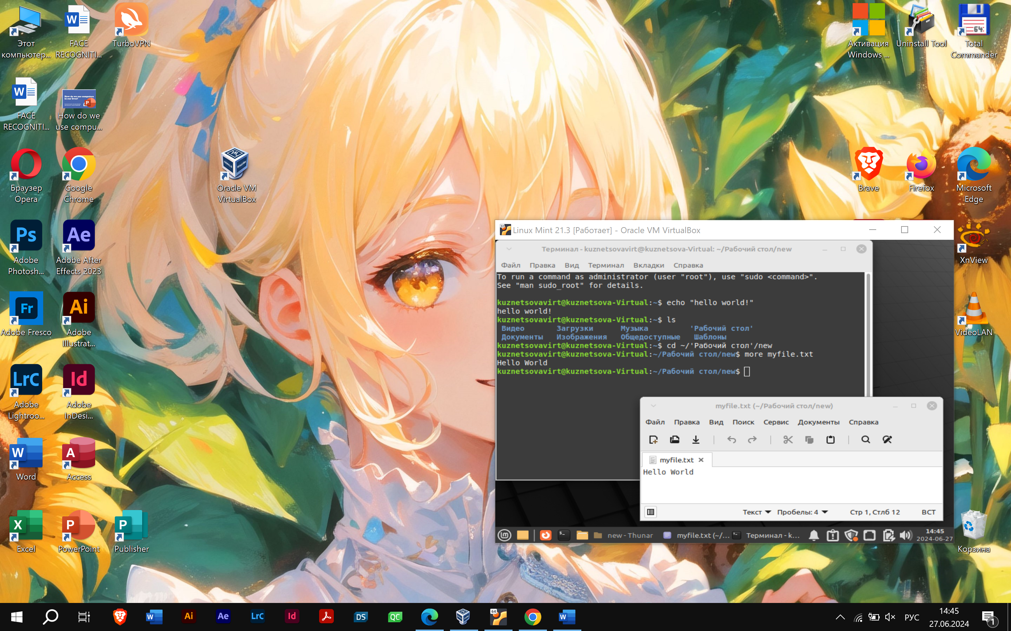

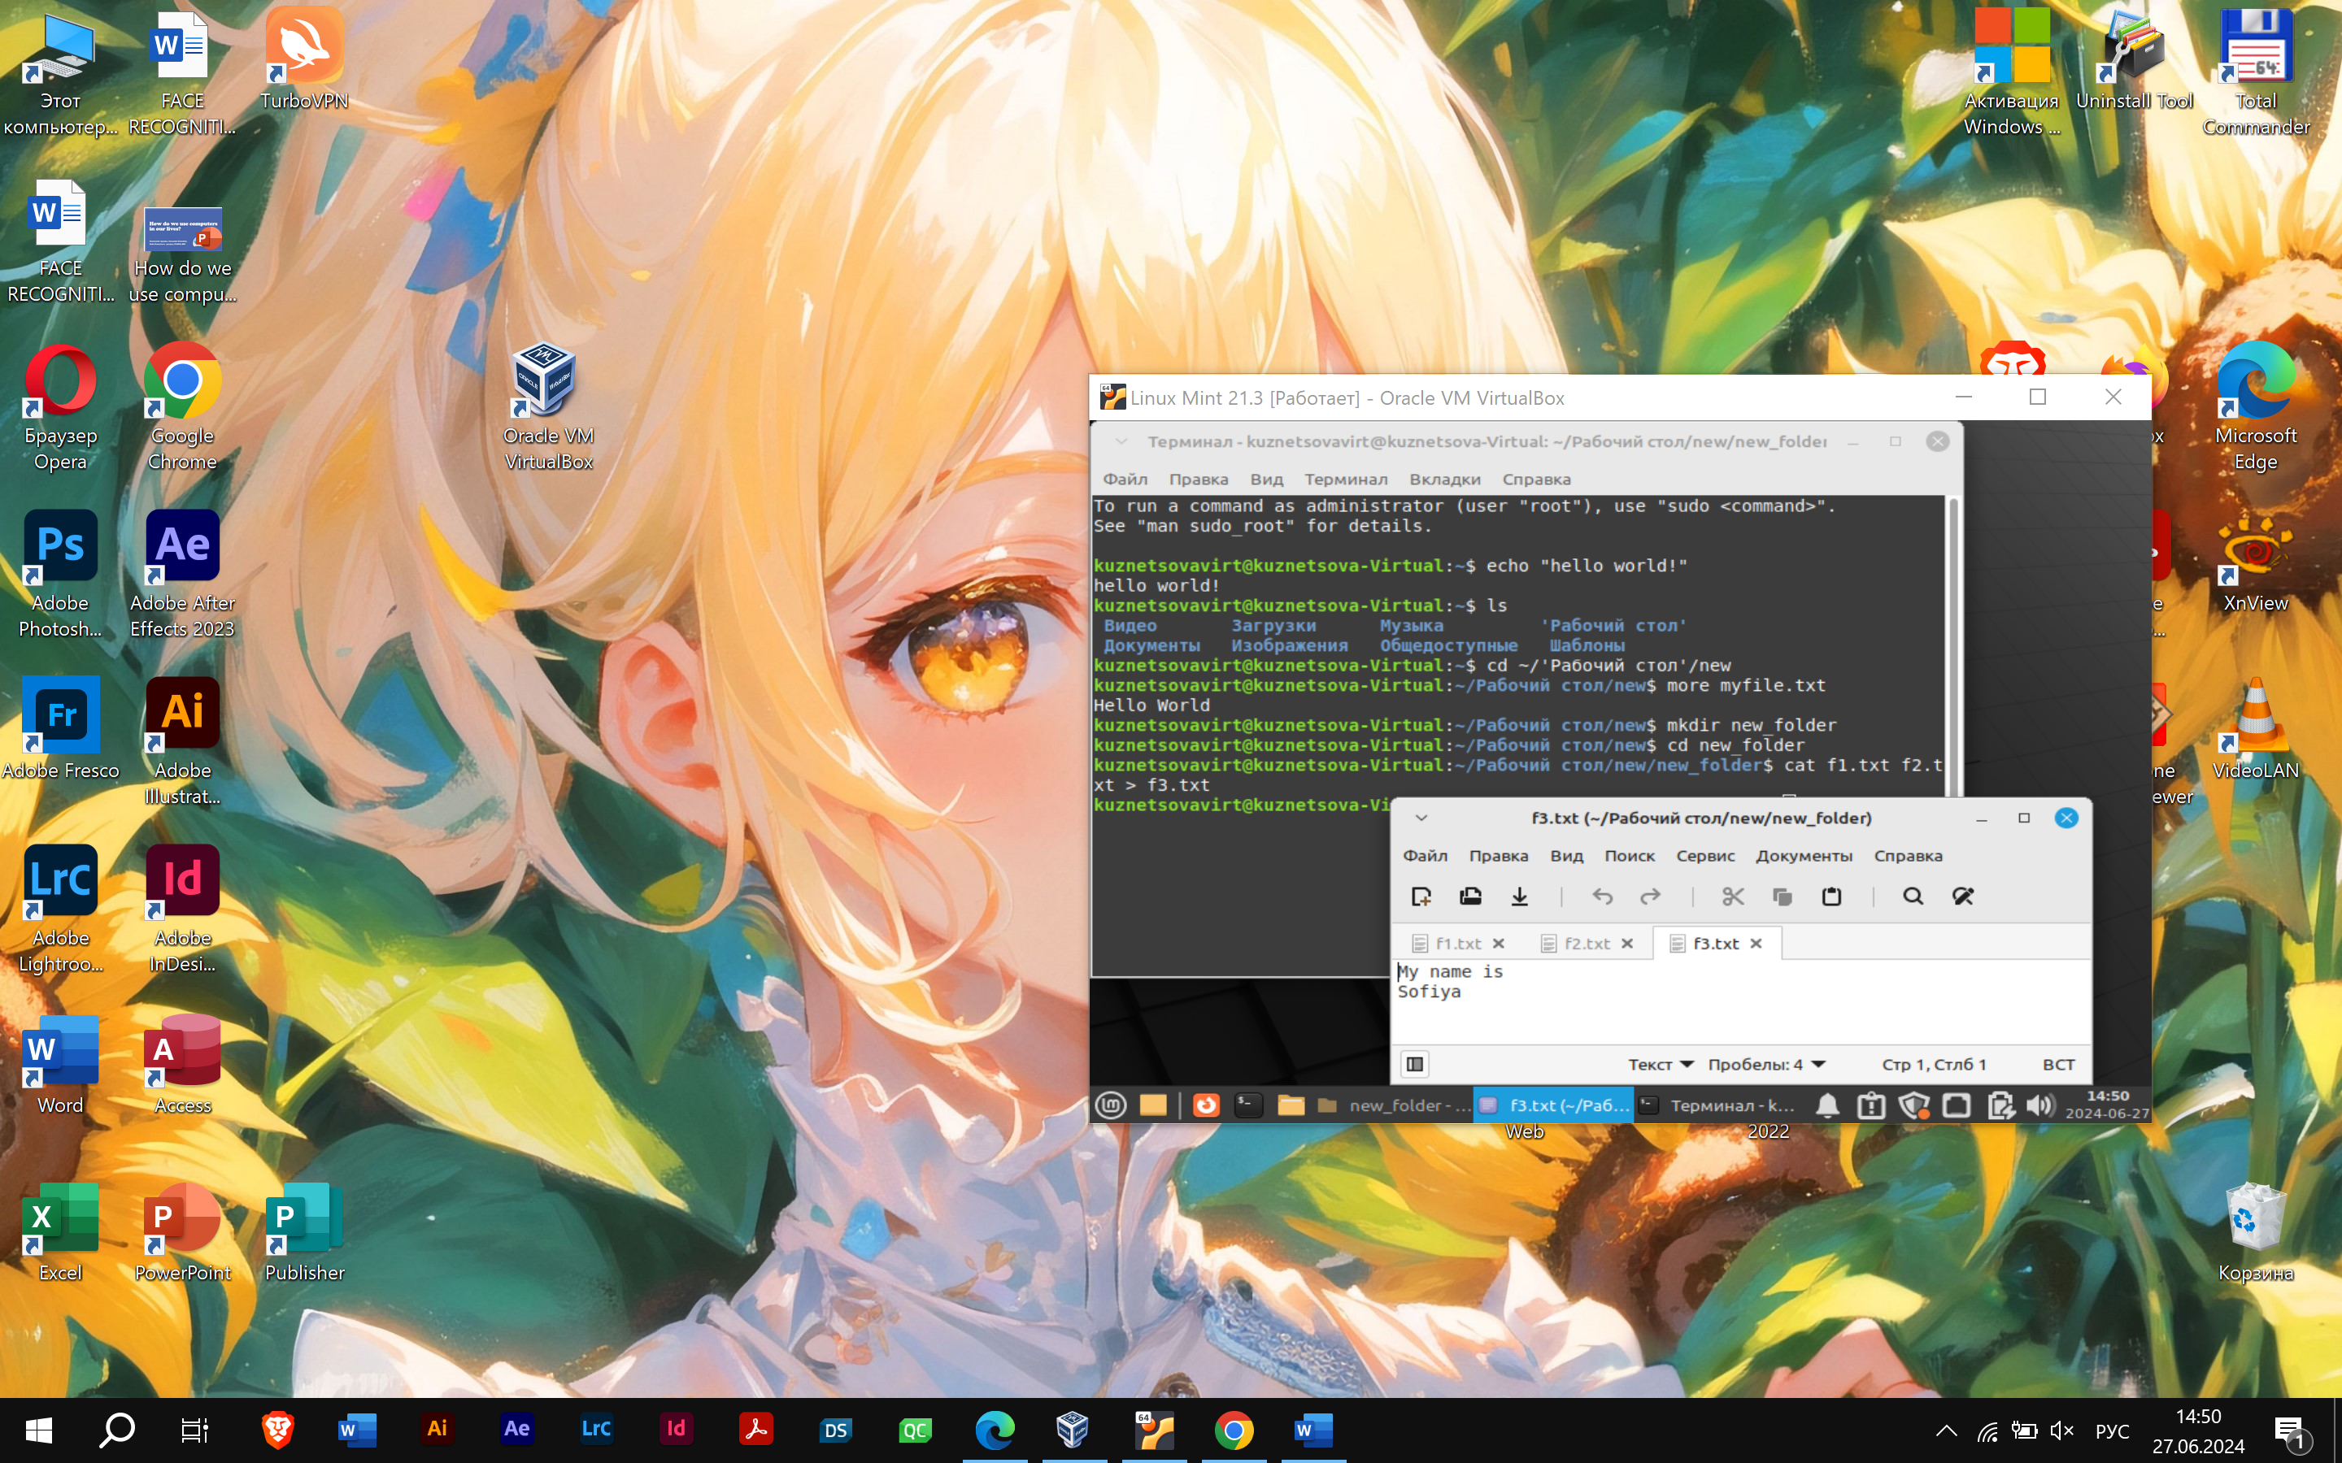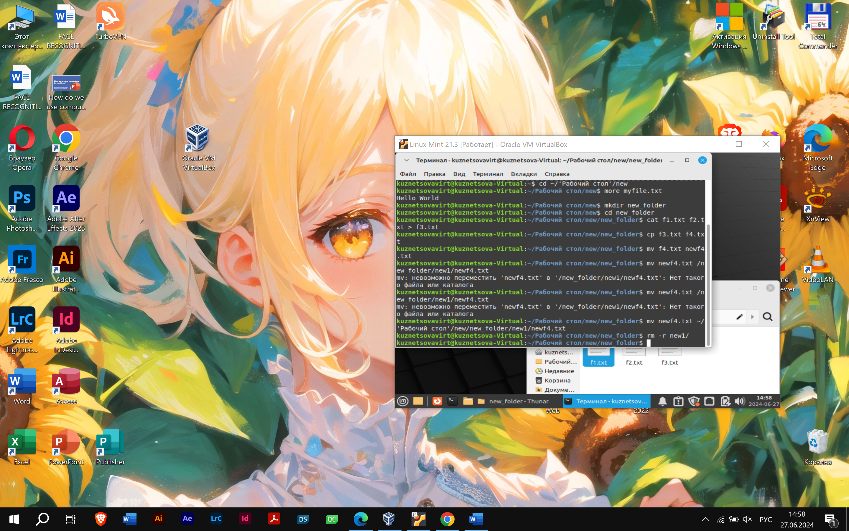

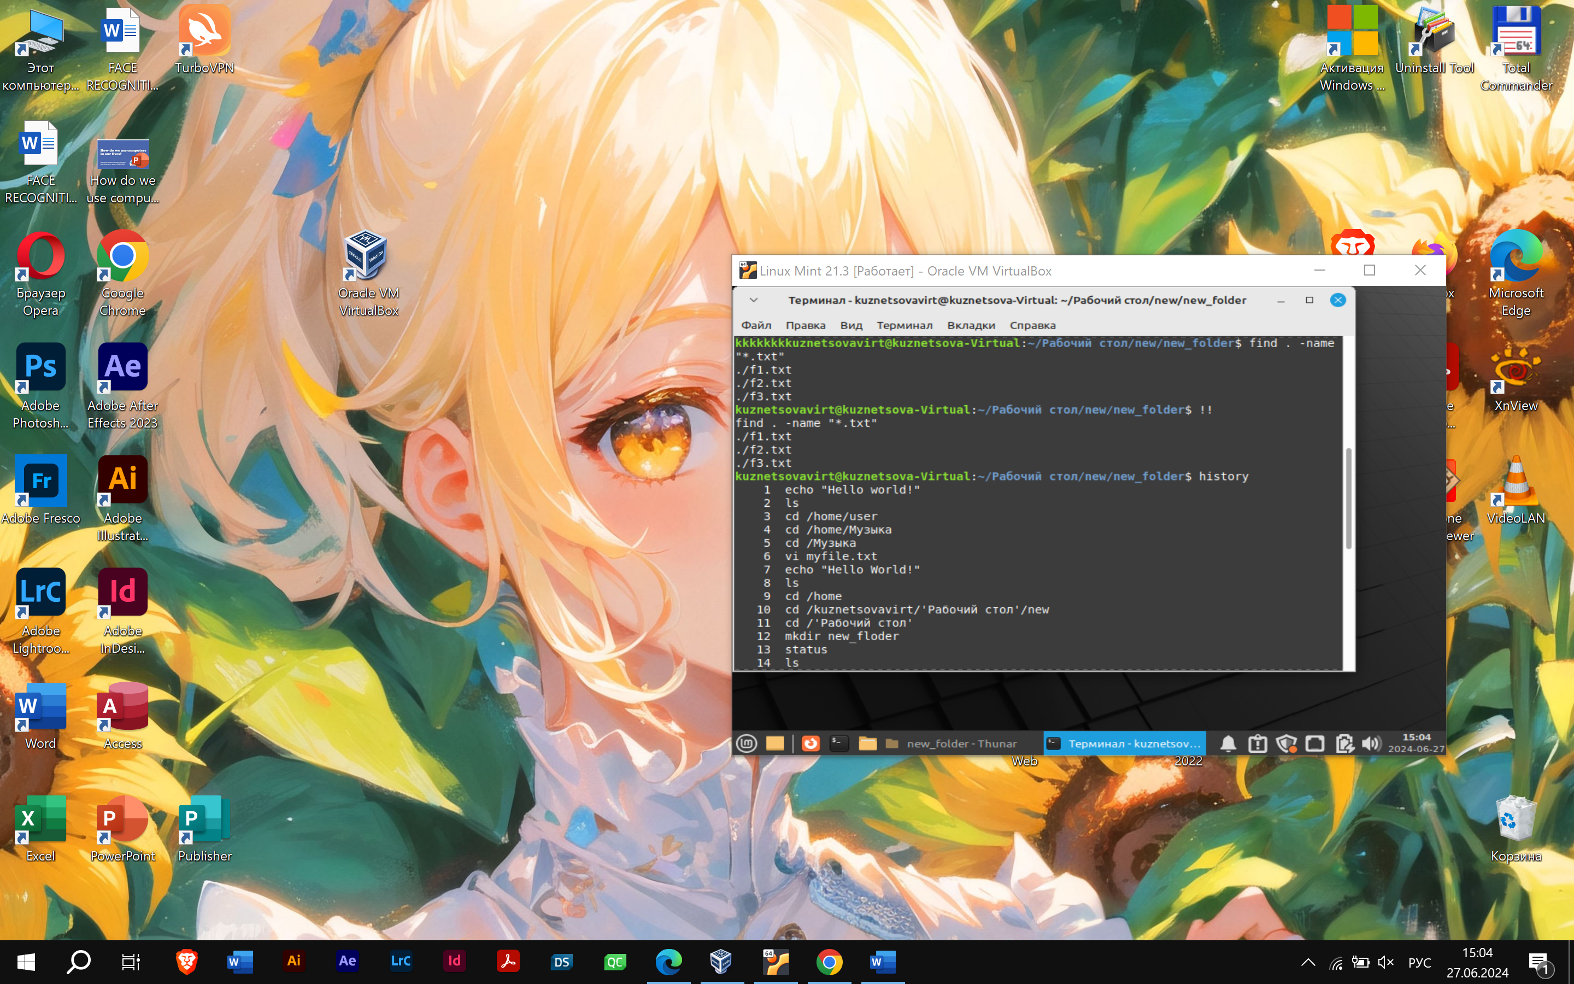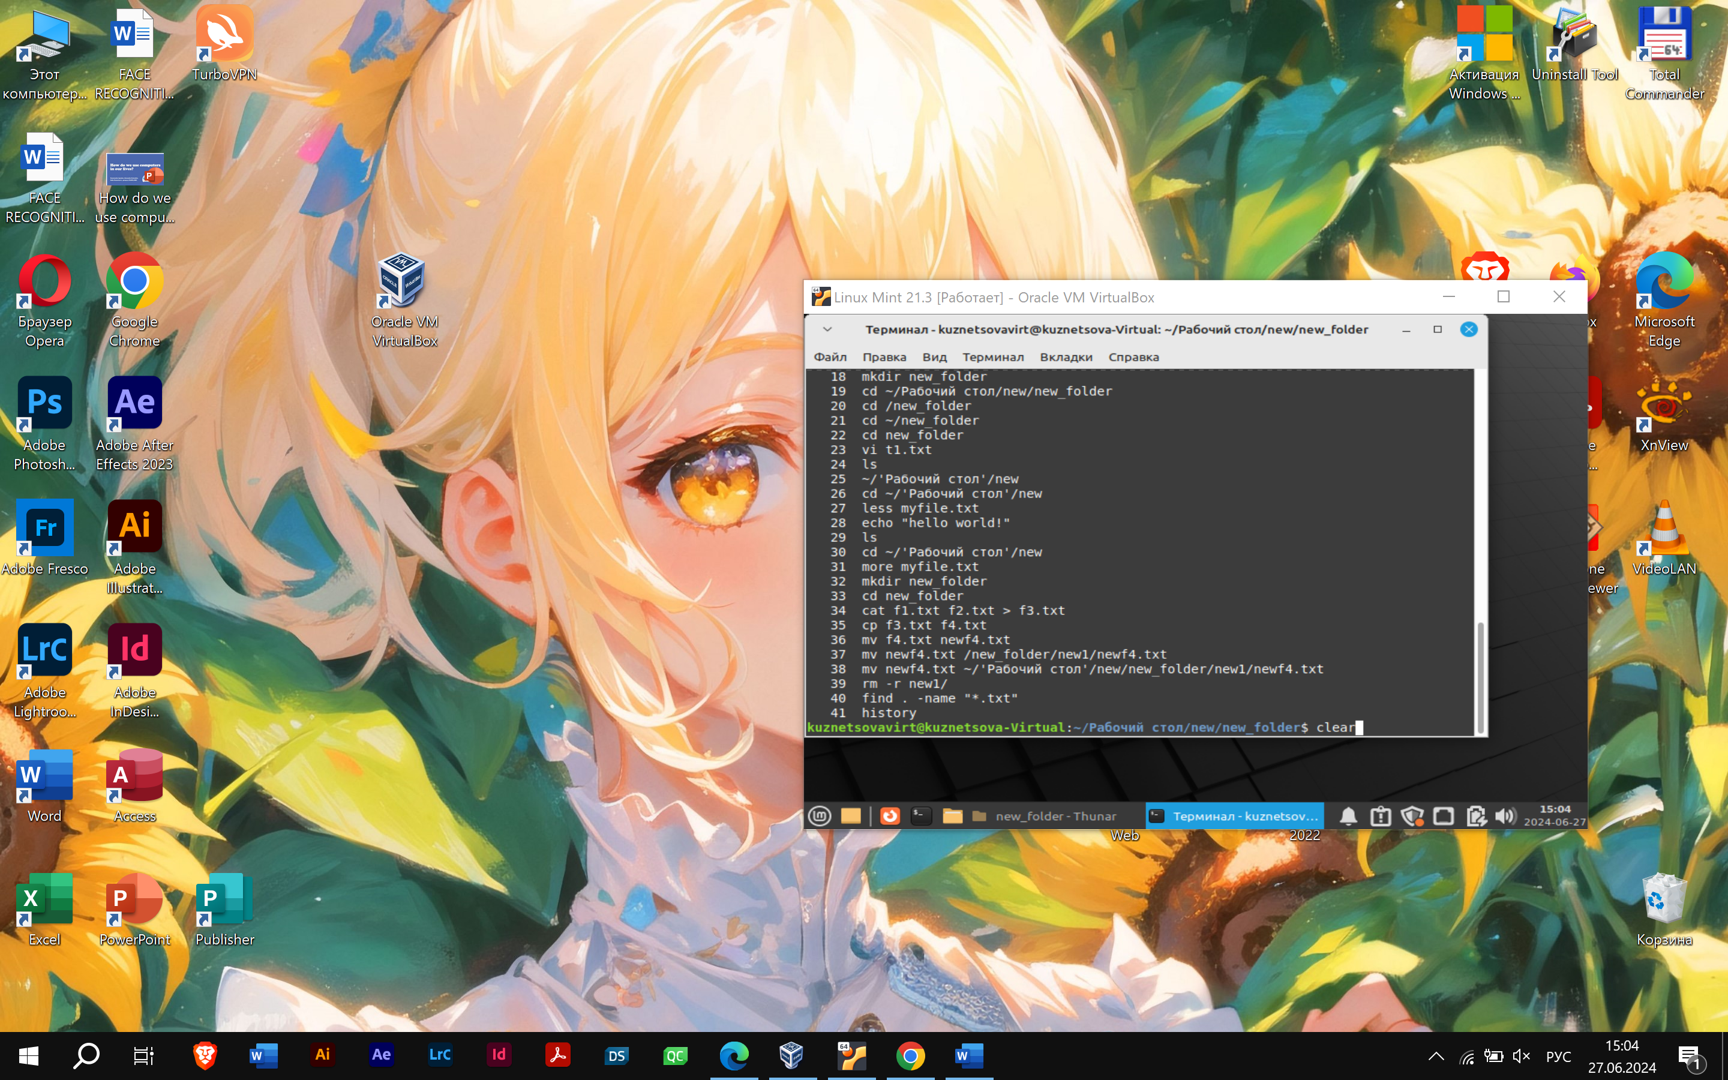

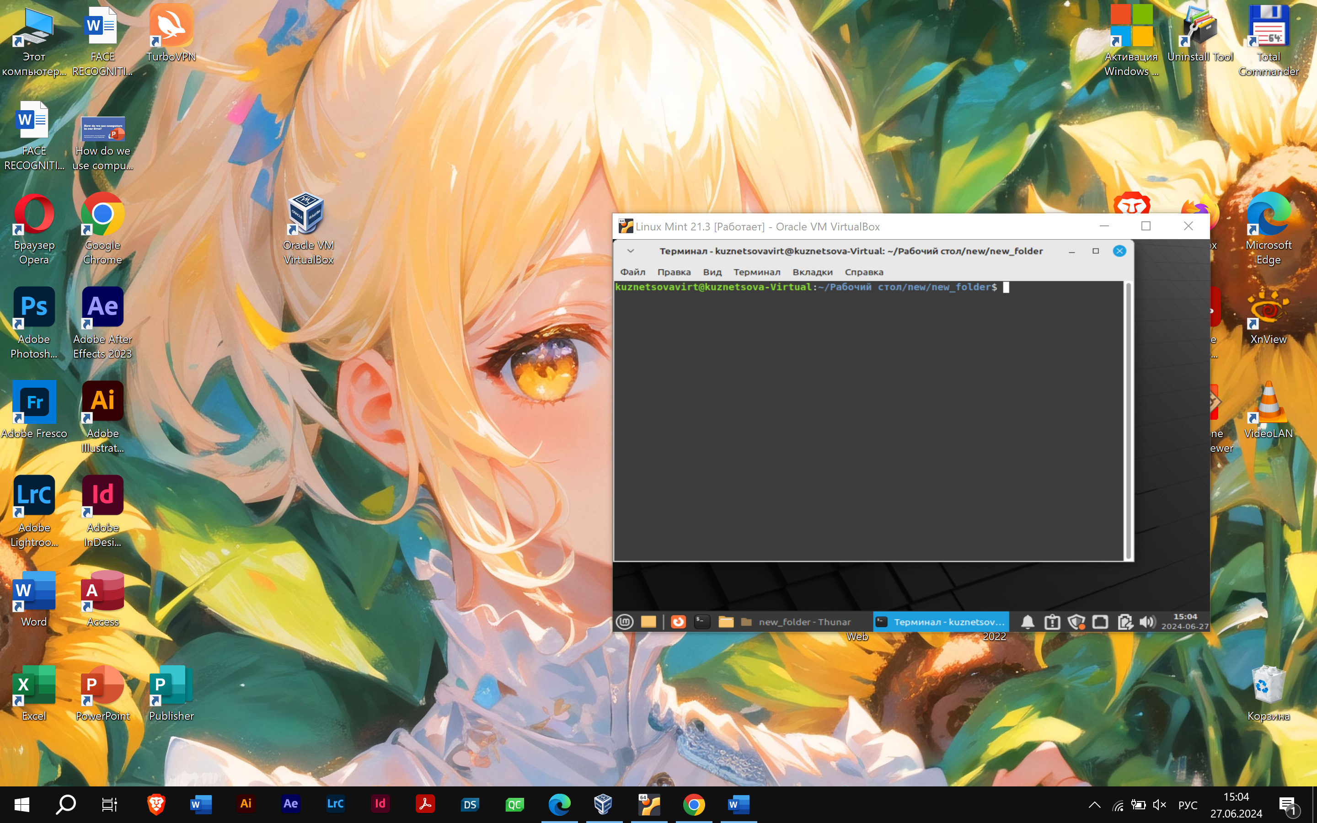

1. ls (list) - отображает содержимое текущего каталога.

2. cd (change directory) - позволяет перемещаться между каталогами.

3. vi - текстовый редактор, который позволяет создавать, редактировать и сохранять файлы.

4. more и less - команды для просмотра содержимого текстовых файлов постранично.

5. mkdir (make directory) - создает новый каталог.

6. cat (concatenate) - объединяет и выводит содержимое одного или нескольких файлов.

7. cp (copy) - копирует файлы и каталоги.

8. mv (move) - перемещает или переименовывает файлы и каталоги.

9. rm (remove) - удаляет файлы и каталоги.

10. find - позволяет искать файлы и каталоги по различным критериям.

11. !! (bang bang) - повторяет последнюю введенную команду.

12. history - выводит список ранее использованных команд.

13. clear - очищает экран терминала.

14. sudo (superuser do) - позволяет выполнять команды с правами суперпользователя (администратора).

**Часть 2**

1. Познакомиться со справочной документацией для текстовых редакторов nano и vim. Изучить основные команды и комбинации клавиш для управления текстовыми редакторами.

2. Открыть текстовый редактор nano или vim

3. Написать простейшую программу, выводящую строку "Hello World".

4. В командной строке приложения Terminal с помощью компилятора gcc скомпилировать программу и выполнить

